臺北市立大同高級中學 109學年度第1學期 國中 自然 領域
第 8 次會議紀錄
- 時間：民國109年12月22日(星期二)13時10分
- 地點：
- 出席人員：應出席 6人，列席 人；實際出席 4人，列席 人（見簽到表）
- 主席： 賴麗琴 記錄：李震緯
主席致詞：本次會議為本學期最後一次會議，請各位踴躍發言討論。

- 業務報告：
本學期各次教學研究會（或社群活動）之簽到表、會議記錄、會議資料、會議照片等，請召集人於1月4日（一）前以「word檔」格式彙整交至教學組、教務組的雲端資料夾，並同步更新各科（領域）網頁，謝謝！請召集人特別注意：研習簽到表若逾期未交回可能導致無法核發研習時數！
學期定期評量如有違反考試規則者，待結果確定後，高中部由註冊組統一進行扣分，在此向各任課老師宣導，避免重複扣分。國中部由任課老師進行扣分。
各科如有寒假作業，請於12/30(三)前繳交電子檔予教學組廖憶華小姐。(煩請注意版權)
109學年度第1學期議題融入教學之教案及成果，請於110年1/8(五)前上傳至教學組及教務組雲端硬碟。
請教師公假時記得上網請假，只要有一人忘記線上請假，全校的兼代課鐘點費清冊即會被人事室退回，影響全體老師鐘點費發放時間。
請各科命題老師留意試題難易度，事前實施同儕審題，事後進行試題檢討及難易度分析，並了解學生答錯原因，必要時進行補救教學。
再次宣導請各科教師依臺北市立各級學校教師出勤出差管理要點準時上課，於上課鈴響五分鐘後到達課堂者，以遲到計。
1/07(四)高三期末考及學期成績繳交截止。1/20(三)高一二、國中部期末考及學期成績繳交截止。
1/20(三)為高中部學生第三次段考補考截止日。國中部學生應於學期成績結算前完成補行評量。
轉達往年各年級家長代表會議中希望老師們協助留意或配合之事項：
1.希望能詳細講解科目內容，讓學生能夠理解。
2.希望上課能依課程進度，不要在段考前一天才把課程上完。
3.請老師們上課時不要提政治。
4.國九學生的課業重心在明年 5月會考，目前仍有較大型的分組報告或作業，建議老師將此類報告的【繳交的時間】放在段考之後、模擬考之後，讓學生有時間製作。
5.分組報告或作業，每個學生的付出不一致，請老師注意團體報告學生的工作分配，於評量時留意同組內不同學生之貢獻度 。
6.請老師們在段考前務必把作業或習作改完，讓學生可以在段考前進行複習。段考考卷請命題人員能提早進行命題，並送交審題人員審題後，於試務工作負責幹事通知日期繳回教務處，請勿拖延，以免來不及油印。
(12)依臺北市政府教育局109年9月26日北市教綜字第1093088783號函，為教育部國民及學前教育署轉知國家教育研究院「十二年國民基本教育教科書性別平等教育檢視指標」，請納入學校評量命題審題機制參考。請各校辦理評量命題審題時，參考國家教育研究院研發之「十二年國民基本教育教科書性別平等教育檢視指標」,避免性別刻板印象、性別偏差失衡、性別經驗隱藏、性別用語偏頗及性別資訊零碎,俾試題符合性別平等原則。本校已修正命題檢核表，請教師出題時，務必注意相關性別平等教育檢視指標。
(13)經評選採用的教科書，若欲更改版本或冊別，請於書評會召開前向設備組提出申請。
(14)設備組書面調查確認各學科選用教科書時，懇請各學科務必仔細核對書名和冊別，以俾設備組訂購教科書無誤。
(15)教師同仁應出版社邀請編寫教科用書、教師手冊，請留意109年2月13日修訂的「公立各級學校專任教師兼職處理原則」相關規定，並且需填寫報告書陳請校長同意，空白報告書表單可由設備組網頁下載。(1091016人事室亦已發信寄送全校教師)
(16)設備組沒有提供學生課本和配件(講義、習作等)個別代購服務。學生因故需要加購買課本或配件，自行接洽出版社或業務員，設備組網頁有提供連絡電話。
(17)課後時間學生團體活動向設備組借用自然學科實驗室，為保障實驗安全，必須有校內師長陪同。帶隊或負責師長無法陪同時，懇請另覓其他校內師長代理職務。
(18)懇請老師在專科教室授課結束後，督導同學維護教室環境整潔。
(19)懇請老師在專一專二教室授課結束後，記得關整合器和電視。
(20)學生經設備組報名校內校外數理科學競賽或活動，應珍惜機會和資源，不論因故或無故未到，設備組審酌其原由並依據比賽層級，予以愛校、違規記點不等處分，最重記警告。
(21)教育部已建置十二年國教與108課綱資訊網站(網址為https://12basic.edu.tw/)，蒐集各優良課程教案、教學媒材，請老師們善加運用。
(22)為提升學生之勞動觀念，勞動部製作勞動教育桌遊並將於近日寄至本校後將放置於輔導室，請老師們多加運用。
(23)消防局開發之「全民守護者App」可查詢公共場所AED地圖，當有人在公共場所倒下且突發性心跳停止時，119接獲報案後，除了派遣救護車馳援，同時也會透過「全民守護者App」通知病患周遭能實施CPR和AED之民眾先行前往，儘早施予急救。老師可將「全民守護者App」文宣及簡報資料(下載連結:https://reurl.cc/8naVXo)納入急救教育相關課程。1.自然科合影延至1/20
2.設備組長:實驗室將廢棄大型器具清掃。
3.校長:高級中學未來不會有技佐。
4.天德:3D列印廠商希望學校編列維護費。
校長:總務處邊有器材維護費，維護項目可向總務處申報。
5.校長:雙語課程目前須有1/3課程需要用英語授課，影響未來國七入學選擇。下學期研發處開雙語課程。
泳志:應先由情境佈置開始。
6.麗琴:盡力達成25% A的成績。
7.研發處:謝謝大家提通學習效度。平常要在上課拍攝照片。上學期未公開授課的同事，請準備。6/5教師甄選，勞煩各位來幫忙。GSWEAT推廣融入教學。
8.泳志:廚餘桶可配刷子清洗。
- 提案討論：
無
- 臨時動議：
無
- 散會：民國 109年 12月 22日 15時 30分

備註：
- 學年度學期別：視實際情形調整。
- 部別：可視需要輸入高中部或國中部。
- 主席、記錄輸入姓名不簽名。
- 業務報告、提案討論之名稱可視實際情形微調。
- 請注意記錄(動詞)與紀錄(名詞)之區別。

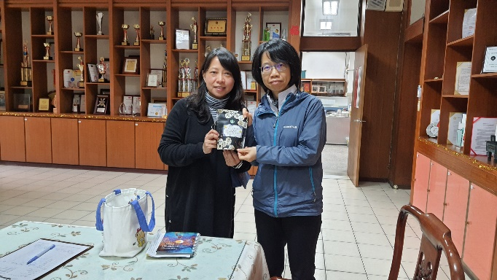 | 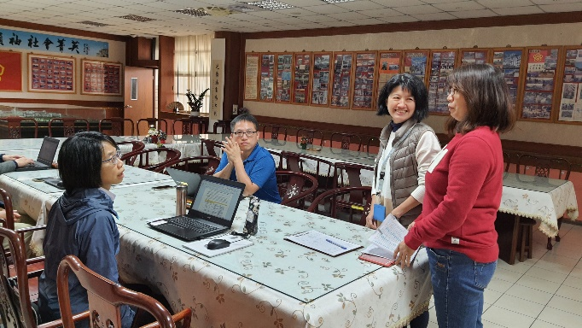
麗琴與圖書館主任合影 | 研發處報告下學期教學演示登記報名
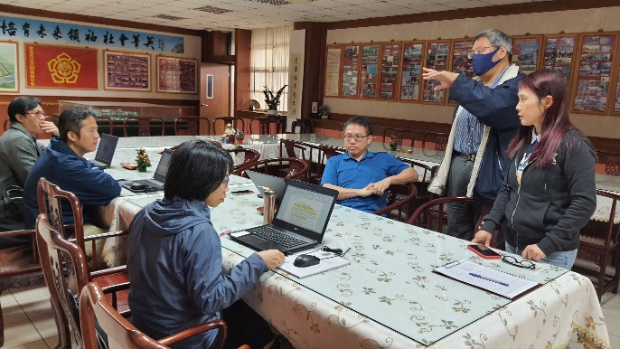 | 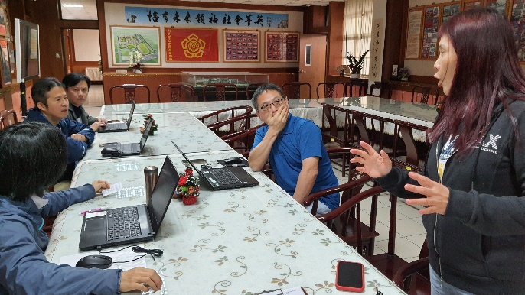
討論設備組與實驗室管理權責 | 組長與各位老師討論實驗室清理任務

